*ПАМЯТКА ДЛЯ РОДИТЕЛЕЙ*

*Правила перевозки детей в транспорте*

**Каждый год в России в результате дорожно-транспортных происшествий погибает больше одной тысячи детей и около 25 тысяч получают ранения различной степени тяжести. Поэтому чтобы ваша машина была оазисом безопасности для вашего малыша, беспрекословно соблюдайте правила перевозки детей в автомобиле!**

*Хотя некоторые родители полагают, что самое безопасное место для их ребенка − корзина, снятая с коляски, или родительские колени, однако это не соответствует действительности. Давайте выясним, какие места в машине представляют угрозу, а какие безопасны.*

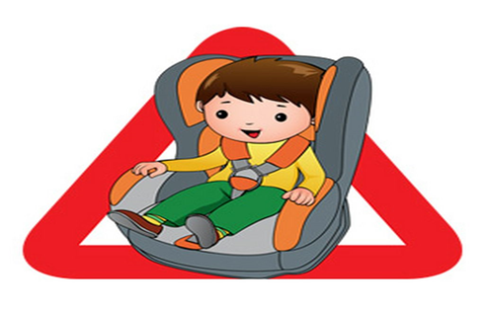

**Три смертельноопасных для вашего ребенка места в машине и единственное безопасное:**

***1. Переднее сидение − самое опасное место в машине. Дело в том, что все современные легковые автомобили снабжены подушками безопасности, которые предназначены для взрослого человека. Если случится авария, ребенок получит серьезную травму или погибнет, придавленный подушкой безопасности, даже если он будет в автокресле или на руках у взрослого.***

***2. Еще одна опасная для жизни малыша ошибка − ребенок находится на заднем сидении, не пристегнутый ремнем безопасности. Достаточно, чтобы произошло незначительное столкновение, и малыш влетит в лобовое стекло. Шанса спастись у маленького человечка практически нет.***

***3. Если ребенок сидит на заднем кресле автомобиля и пристегнут ремнем безопасности, а рядом с ним взрослый не пристегнут, то при аварии взрослый может придавить малыша***.

***4. Автокресло – единственное безопасное для ребенка место в автомобиле. Дети, не достигшие двенадцати лет, могут перевозиться в машине лишь в специальном детском автомобильном кресле. Оно устанавливается исключительно на заднее сидение и крепится специальными фиксаторами.***

**Автокресло:**

***Наличие в автомобиле детского кресла – это еще не панацея от несчастных случаев с вашим ребенком. Как показывают исследования иностранных специалистов, около 90% автокресел устанавливаются неправильно. А это значит, что девять детских жизней из десяти подвергнуты опасности. Причина тому − небрежность родителей. Купив детское автомобильное кресло, они полагают, что уже сделали достаточно для того, чтобы их чада были в полной безопасности. Зачастую взрослым лень внимательно прочесть и разобраться со всеми пунктами инструкции по эксплуатации автокресла. Есть и такие родители, которые в погоне сэкономить, покупают дешевые кресла, к которым прилагаются неточные и неполные инструкции. Чтобы не беспокоить лишний раз малыша, его родители могут сознательно упростить процедуру установки автокресла. В общем, способов пренебречь правилами перевозки детей в автомобиле великое множество. Но все они чреваты последствиями.***

***Правила перевозки детей в автомобиле определяют, что наилучшее место для автокресла − это место посредине заднего сидения машины. Проверьте, чтобы детское автомобильное кресло было надежно установлено и не качалось. Перемещаться влево и вправо оно может всего на несколько сантиметров.***

***Существует несколько типов автокресел, каждое и которых предназначено для ребенка определенного возраста, роста и веса. Помните, что спинка детского автомобильного кресла должна предельно прилегать к спинке сидения машины. Глубокая посадка в кресле обеспечит наибольшую защиту при столкновении вашему малышу.***

***Родителям нужно помнить, что детей младше года следует пристегивать ниже уровня плеч. А головка карапуза ни в коем случае не должна выглядывать из-за спинки автокресла. До года малютка может сгибать ножки в автокресле, поскольку такая поза ему наиболее удобна. Для ребенка удобным для расположения в автомобиле является угол 45°. Если вы отправились с ребенком в длительную поездку, то по возможности останавливайтесь каждые полчаса - час и давайте отдохнуть малышу, высвобождая его из автокресла.***

***Детей от года до трех лет нужно пристегивать ремнями, лежащими чуть выше плеч. Следите, чтобы ремень не сползал на область шеи, иначе ребенок может задохнуться.***

**Отправляясь с ребенком за границу, помните, что *в каждой стране мира действуют свои правила по перевозке детей в автомобиле*. Поэтому заблаговременно ознакомьтесь с этими правилами.**

***Соблюдая все вышеперечисленные правила перевозки детей в автомобиле, вы сделаете безопасной жизнь вашего ребенка.***

